第二章 油气水层测井解释与地层测试
(Chapter2 reservoir well logging identifying and well testing )

学时：6 学时
教学安排：讲授4学时，课堂练习2学时
基本内容：①油气层测井识别与解释，包括测井系列的选取及确定、地层、储层、油气测井响应特征、油气层测井响应特征及识别、储层和油层测井参数定量解释及评价、低阻油层成因及识别

② 油气层测试，试井原理、稳定定试井和不稳定定试井、抽油井试井（示功图）分析
教学重点：油气层的测井识别
教学目标：掌握测井油气层识别方法，了解油气井测试资料的获取方法及应用
教学思路：
教学内容提要：

第一节 油气水层测井解释（本章重点）

一、测井响应与测井系列（本节重点）

1．地层测井响应原理

地层的构成

地层的物理特征

地层的地球物理响应

2. 测井系列及测井系列的选取

（1）测井系列

标准测井曲线

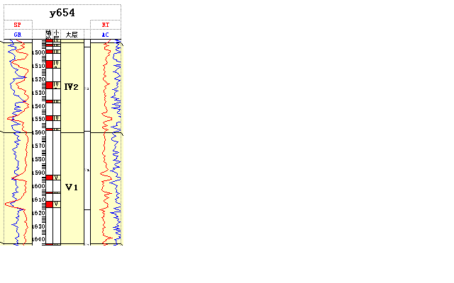

（2）测井组合

（3）测井组合选取

二、测井解释方法与流程（本节重点）

1．储层及油气水层的识别

常规储层测井响应特征及识别

特殊储层测井识别

油气层测井响应特征及识别

2．储层测井定量解释及综合评价

储层测井解释的基本流程

储层测井解释模型的建立

三、油气层定性解释

1．储层特征：

2．油气层特征

3．重叠法评价含油性

⑴ 视地层水电阻率和钻井液滤液电阻率重叠

⑵ 双孔隙度法

⑶ 三孔隙度重叠显示可动油气和残余油气

⑷ 可动水法

4．电阻率--孔隙度交会法

5．气层识别方法

⑴ 天然气对孔隙度测井的影响

⑵ 孔隙度曲线重叠识别气层

⑶ 冲洗带残余油气体积和残余油气重量曲线重叠

四、 低阻油藏成因及识别（本节重点）

1．低阻油藏的特征

(1) 骨架的粒度分布

(2) 粘土性质

(3) 润湿性

(4) 孔隙结构

(5) 毛管压力

2．低阻油藏的成因机理

3．低阻油藏的识别

4．低阻油藏的分布及开发特征

五、水淹层测井评价

1. 水淹特征

2. 有常规测井方法评价水淹层

3. 水淹层的分类

4. 水淹级别的划分

5. 水淹层的识别

淡水水淹层的识别

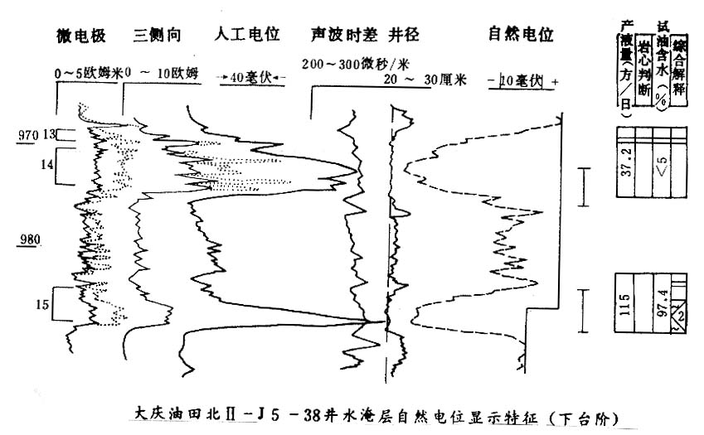
正常基线
下基线偏移指示油层下部水淹

污水水淹层的识别

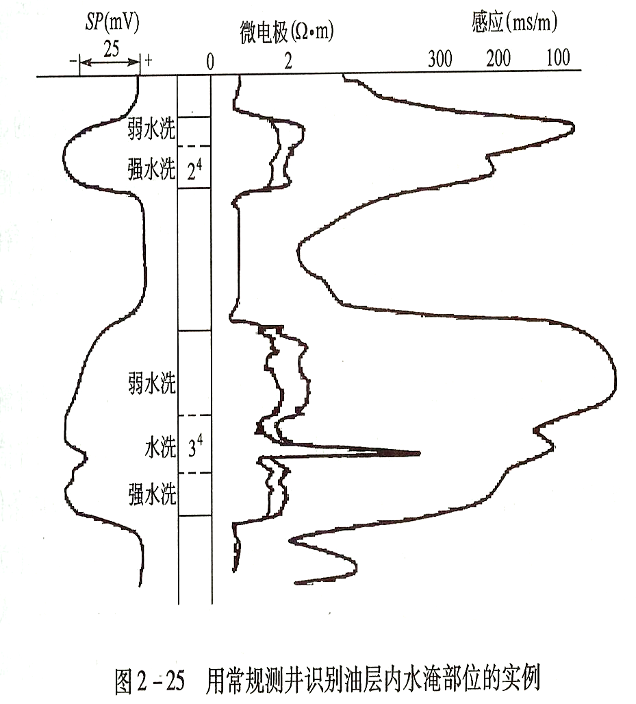
污水（矿化度高）水淹
自然电位基线偏移一般不明显
自然电位负异常幅度增加
视电阻率下降
感应电导率增高
微电极电阻率曲线幅度变小（相对水淹层位）。
有些油田先用淡水驱，后用污水驱。电阻率有减少。

用交会图和电阻率比值定性识别水淹层

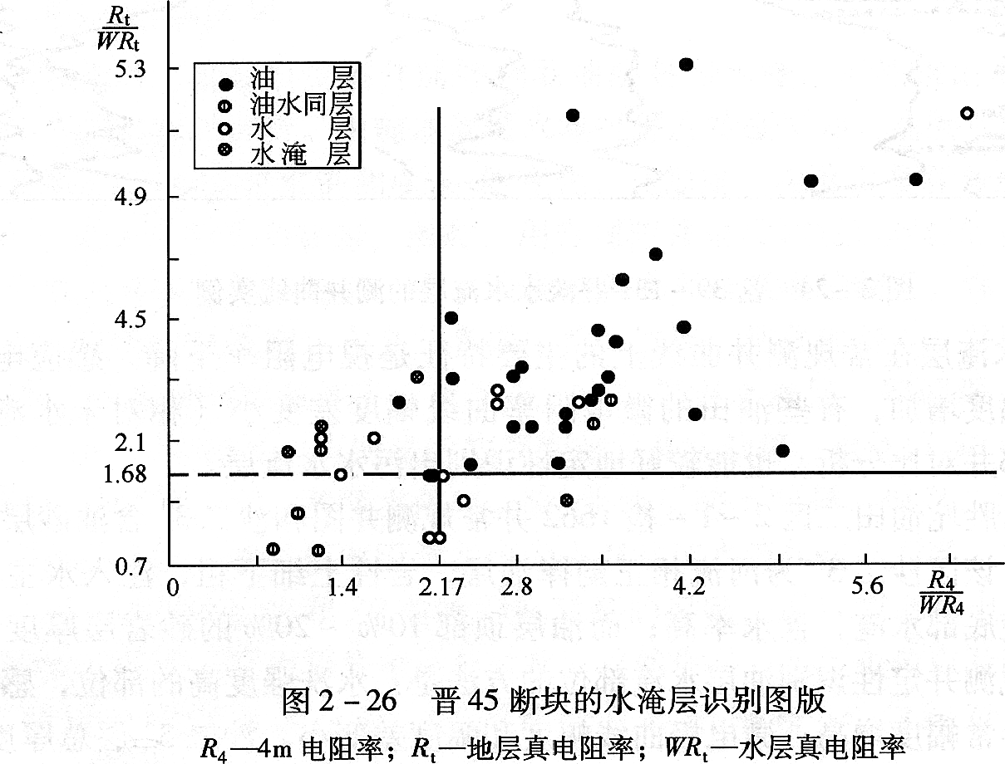
油层
水淹层
油层感应视电阻率
水层真电阻率
油层4米梯度电阻率
水层的4m梯度电阻
真电阻率和感应电阻率
高

第二节 油气水层测试

一、试井概念及基本原理（本节重点）

不稳定试井

压力卡片

稳定试井

油层流动压力

生产压差

油井系统试井曲线

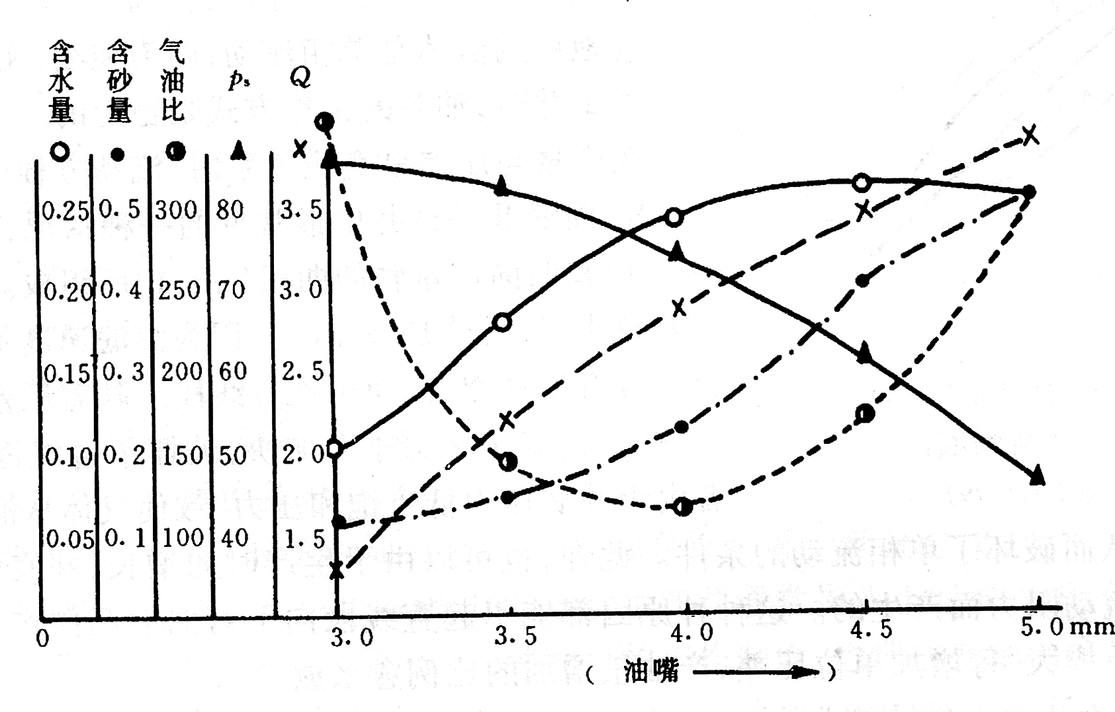
稳定试井曲线
产量
气油比
含水
流压
含砂
产量
较大
气油
比小
含水少
含砂少

二、井口测试技术（本节重点）

1. 测试目的

2. 测试设计

3. 测试流程

三、井下测试技术（了解）

1. 钻杆测试

测试方法及应用

压力卡片分析

2. 电缆测试

重复式地层测试器RFT

多层地层测试器FMT

四、抽油井试井（了解）

示功图分析

抽杆断在活塞以上断
S_{活}
λ
λ
P_{杆}
P_{液}
A
B
C
D

五、液面测试（了解）

第三节 试油

一、试油基本概念及意义

二、试油设计

试油（气）设计编写的依据

试油（气）设计的原则

试油（气）设计所需基本数据

1. 钻井及井筒基本数据

2. 油（气）层基本数据

3. 钻井液使用情况

4. 定向井数据

5. 试油井井身结构图

6. 试油层位

7. 井内复杂情况

8. 地质简介

试油（气）地质设计

不同类别的井具有试油目的和要求

三、试油（气）工艺设计

设计依据

试油试油（气）工艺及参数计算与选择

试油工序

试油设备及仪器仪表

试油工具

试油器材

试油主要管柱图

试油地面流程图

试油周期

试油健康安全环保

四、试油（气）施工设计

1. 试油地面流程

2. 试油工序

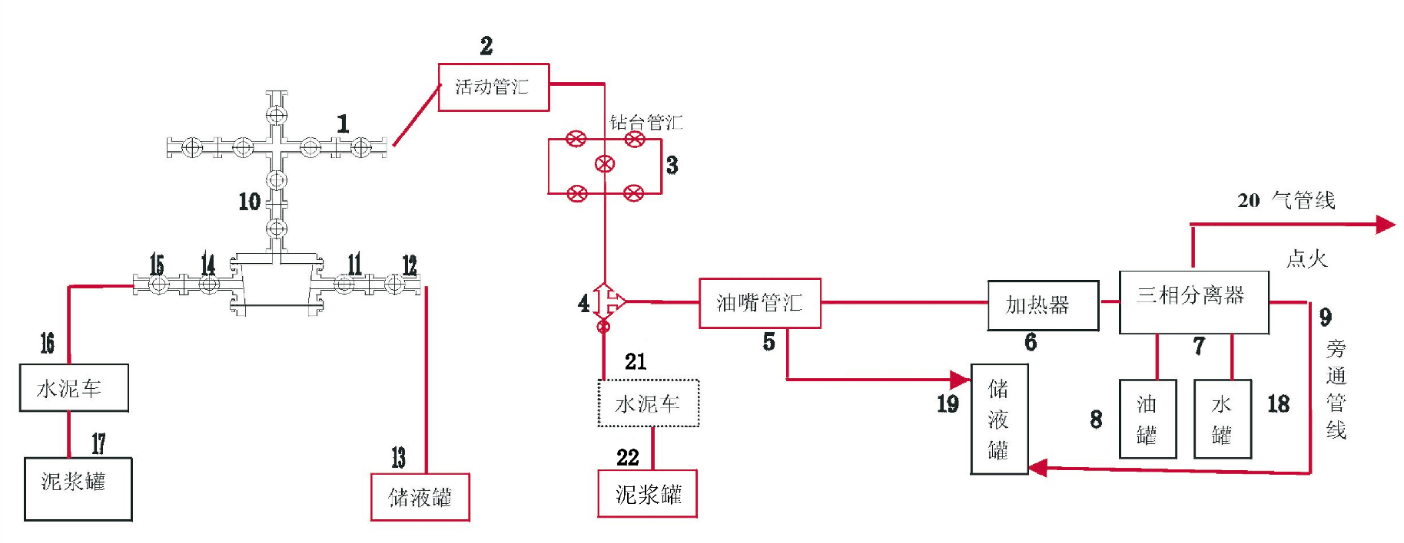

试油生产流程：10-1-2-3-4-5-6-7、8（18、20）或9-19；

放喷排污流程：10-1-2-3-4-5-19；

反循环压井流程：17-16-15-14-10-1-2-3-4-5-19；

正循环压井流程：22-21-4-3-2-1-10-11-12-13

3. 试油（气）工艺

通井：用专门的工具验证套管径向尺寸变化及完好程度的作业。通常用钻杆或油管带通井规下入井内探人工井底，清除套管内壁上黏附的固体物质，如钢渣、毛刺、固井残留的水泥等，检查套管是否有影响试油工具通过的弯曲和变形，检查固井后形成的人工井底是否满足试油要求，调整井内的压井液，使之符合射孔排液要求。

洗井：使用泵注设备，利用洗井液，通过井内管柱建立管柱内外循环、清除井内污物的作业。

射孔：利用专用设备，建立地层到井筒内的连通孔道，促使地层流体进入井内的工艺过程。分为射孔弹射孔、水力射孔。

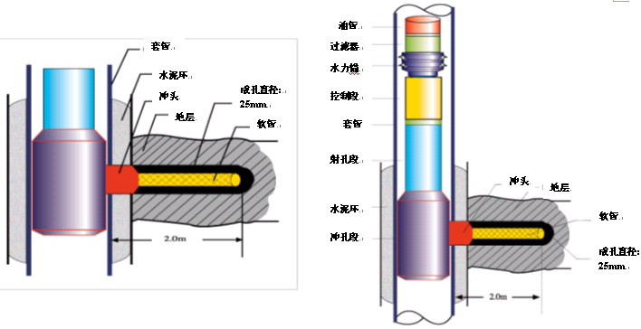

替喷：用密度较小的液体（一般为清水或清洁原油）逐步替出井内密度较大的压井液、使井底液柱压力小于油 （气）藏压力，诱导油气从油气层流入井内、再喷出地面的技术措施。

诱喷：采用人工方法降低井内液柱的压力，使井筒液柱压力低于地层压力，诱导地层流体进入井筒或喷出地面的作业。

求产：在油气勘探中，通过各种工艺技术和方法求取地层产能、流体性质、压力、温度等资料的过程。

非自喷井求产：经诱喷后，对靠地层自身能量不能使地层流体流至地面的井的求产。通常，根据地层物理性质、液体性质、供流体能力以及井筒条件、现场条件等情况决定采用何种求产方法。

自喷井求产：靠地层自身能量使地层流体流至地面的井进行的求产。通常采用分离器在不同的工作制度下分别求取油、气、水产量。分为气产量求产和油水产量求产。

暂闭封井：试油工作结束后，对近期暂不具备生产条件井的封闭。

永久封井：试油工作结束后，对无利用价值或特殊需要井作报废处理的封闭。

八、试油装备

1. 设备

井控设备，试油井架，通井机，修井机，试油用水泥车，防喷器，井控管汇，地层测试设备及仪表，试油两相分离器，试油油气水三相分离计量系统，计量罐，储液罐，地面直读测试装置，校深射孔一体化装置等。

2. 完成作业

(1) 起下作业。如钻杆、油管及井下工具的起下；

(2) 液体泵注循环作业。如压裂、酸化、防砂、冲砂、洗井、注水泥塞；

(3) 旋转作业。如钻水泥塞、钻桥塞等；

(4) 测试作业。如测压、求产、数据采集分析等。

